.Triangle équilatéral  On construit trois côtés de même longueur : AB = AC = BC.  Le triangle ABC est donc équilatéral.  *********************************** | 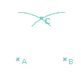
.Hexagone régulier  Nous construisons six triangles équilatéraux ABC, ACD, ADE, AEF, AFG et AGB.  La mesure de la longueur commune de tous les côtés est AB qui est le rayon du cercle initial.  Il s'ensuit que BCDEFG est un hexagone régulier.  En chacun des sommets, l'angle mesure 120° (c'est à dire deux fois 60°).  *********************************** | 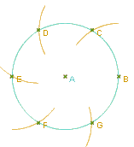
.Quatrième sommet D du parallélogramme  Nous avons construit ici, un quadrilatère ayant ses côtés opposés de même longueur.  Nous construisons : AD = BC et DC = AB.  ABCD est donc un parallélogramme.  .Parallèle à une droite (AB) passant par un point C  Nous construisons selon la méthode précédente un parallélogramme.  Le résultat découle de la propriété du parallélogramme :  c'est un quadrilatère qui a ses côtés opposés parallèles.  *********************************** | 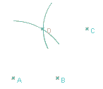
.Médiatrice du segment [AB]  La médiatrice de [AB] est l'ensemble des points équidistants des extrémités A et B.  Nous avons cosntruit C équidistant de A et de B, puis  D équidistant de A et de B.  Notons que la médiatrice de [AB] est aussi l'axe de symétrie de [AB].  Remarque :  Pour accélérer le tracé, nous avons gardé une distance commune égale à AB pour C et D. Ici, deux cercles ont suffi.  Ce n'est pas obligatoire.  On peut changer l'écartement du compas entre les points C et D (en haut et en bas).  *********************************** | 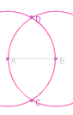
.Bissectrice d'un angle  Entre autres définitions, la bissectrice d'un angle est l'axe de symétrie de cet angle.  Ici nous avons choisi un triangle AOB isocèle.  La bissectrice de l'angle en A est dons aussi l'axe de symétrie de [AB].  Il suffit donc de construire la médiatrice de[AB].  A étant sur cette bissectrice, il suffit de construire un seul point I équidistant de A et B.  *********************************** | 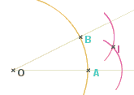
.Symétrique M'd'un point M par rapport à la droite (AB)  Les deux cercles centrés en A et B ont chacun (AB) comme axe de symétrie.  Leurs intersections M et M' sont donc symétriques par rapport à (AB).  *********************************** | 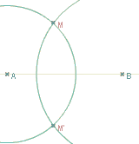
.Symétrique A' de A par rapport à B  Dans le demi hexagone régulier construit avec le cercle de centre B et de rayon BA,  nous avons AB = BA'  *********************************** | 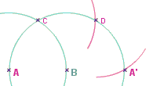
.Tangente (CD) en un point A du cercle de centre O  La tangente en un point A du cercle est perpendiculaire au rayon OA qui aboutit en A.  Si B est le symétrique de O par rapport à A, alors la tangente est la médiatrice de [BO].  Ici on a donc construit la médiatrice (CD) de [OB]  *********************************** | 